89 コイルの交流と直流の比較
（高野 哲夫）

- コイルは直流を通すが、交流は通しにくいことを示す。
- コイルのリアクタンスが鉄心の有無によって大きく変わることを示す。

＜方法その１＞

- 電源装置に電球と一部鉄心をはずしたトランスを直列につなぎ、出力電圧を12Vにし、ＡＤ、
ＤＣに切り換えをおこない、電球の明るさを比較する。

- 一部鉄心をはずしたトランスに厚紙をはさんだ鉄片を徐々に入れていくと、電球の明るさは、
直流では変わらないが交流では急激に暗くなる。
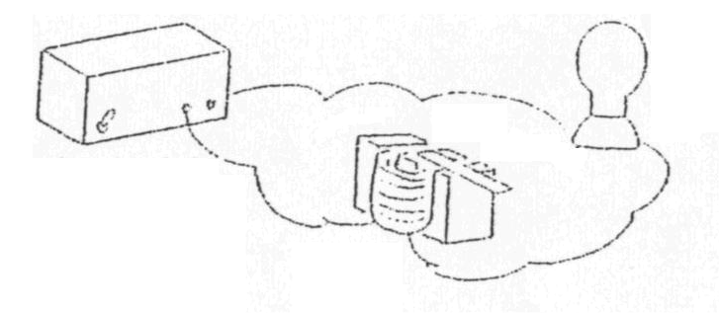
ﾄﾗﾝｽ
DC-AC切換
電源装置
鉄片
（紙ではさむ）
電球
12V-40W or
12V-20W

＜方法その２＞
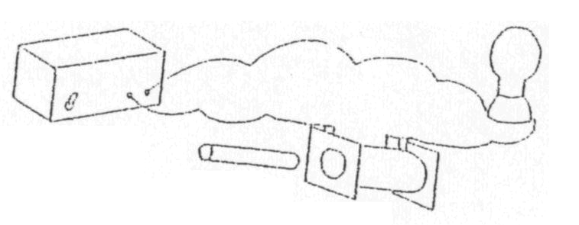
電源装置
DC-AC切換
鉄心
コイル
電球
12V-40W

